Ingrédients pavé au choc

pour 8 personnes

Pour la pâte :
- 3 oeufs
- 250 g de sucre
- 2 cuillères à café de sucre vanillé
- 4 cuillères à soupe de cacao
- 3 dl de lait
- 300 g de farine
- 2 cuillères à café de levure
- 200 g de beurre fondu
Pour le glaçage :
- 200 g de sucre glace
- 4 cuillères à soupe de cacao
- 50 g de beurre fondu
- 4 ou 5 cuillères à soupe de café
- Pour le décor :
- noix de coco râpée

Préparation
- Préparer la pâte : Blanchir les oeufs et les sucres. Ajouter le cacao et le lait. Incorporer la farine et la levure. Ajouter le beurre. Travailler en pâte lisse. Couler sur une plaque de 30/33 cm de côté, couverte de papier à pâtisserie.

- Cuire 15 minutes à 200°C. Laisser refroidir le biscuit, renverser sur une grille. Retirer le papier et remettre dans le moule.

- Préparer le glaçage : Bien mélanger tous les ingrédients. Couler sur le biscuit refroidi. Lisser la surface.

- Pour finir Pour le décor : saupoudrer de noix de coco.
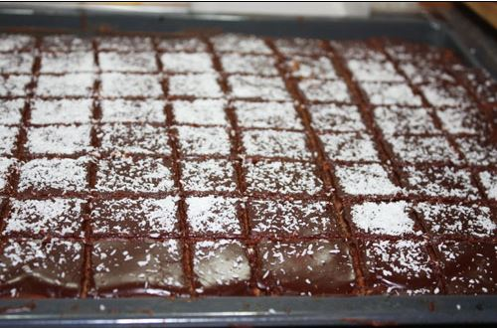
Préparation 20mn
Cuisson 15mn
Temps total 35mn

